**Interfaz Gráfica del Sistema**

1. **Menú Principal**

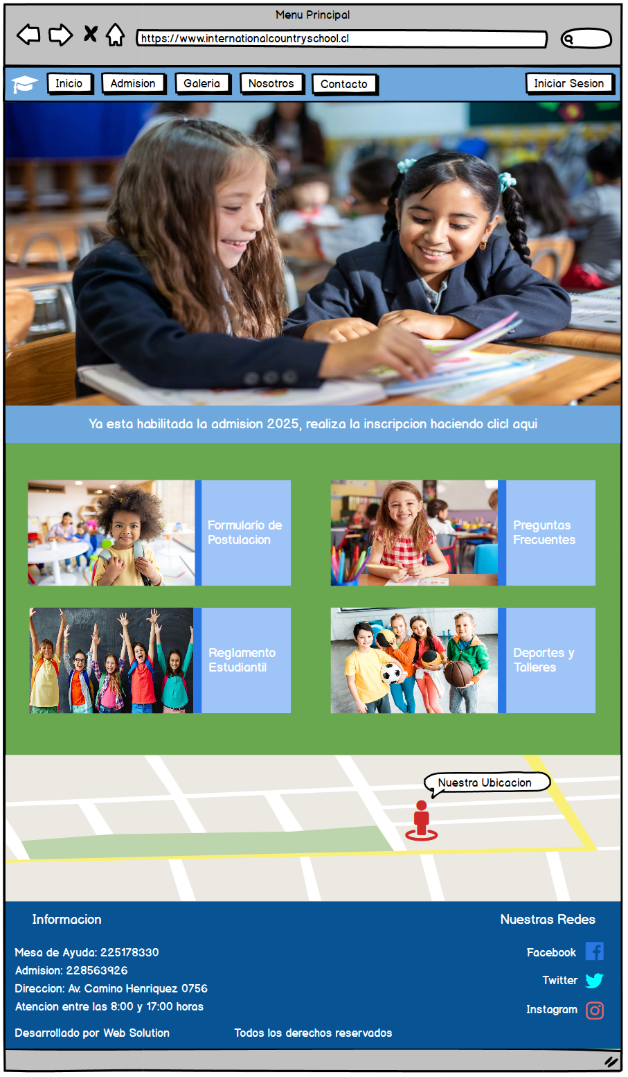

1. **Menú Principal - Iniciar Sesión**

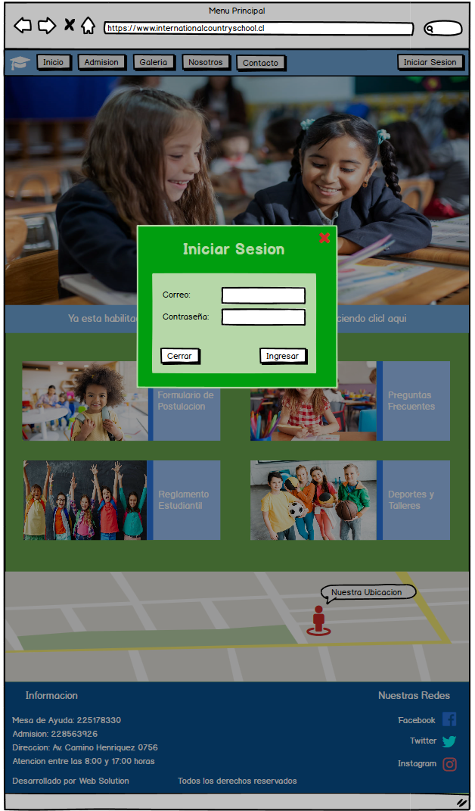

1. **Admisión**

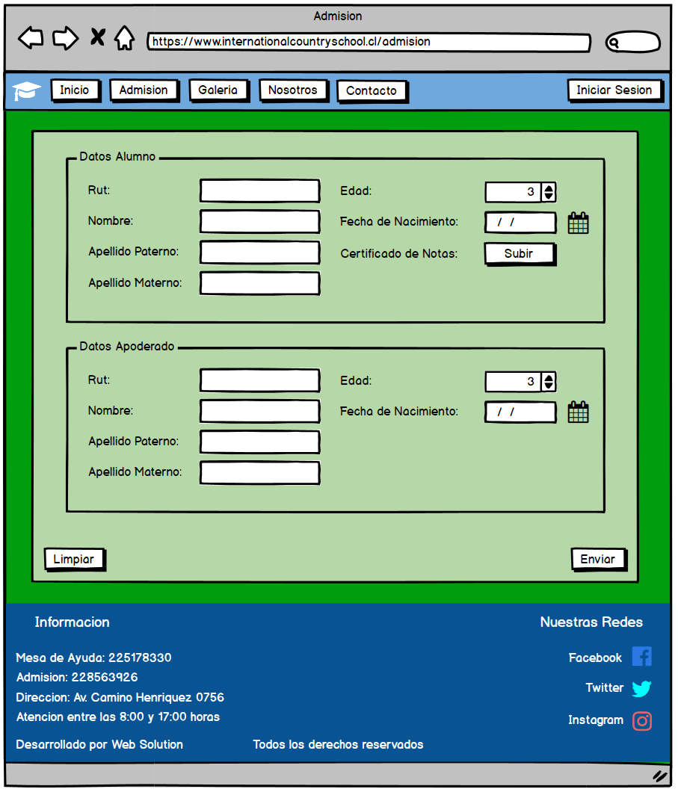

1. **Admisión - Cerrar Sesión**

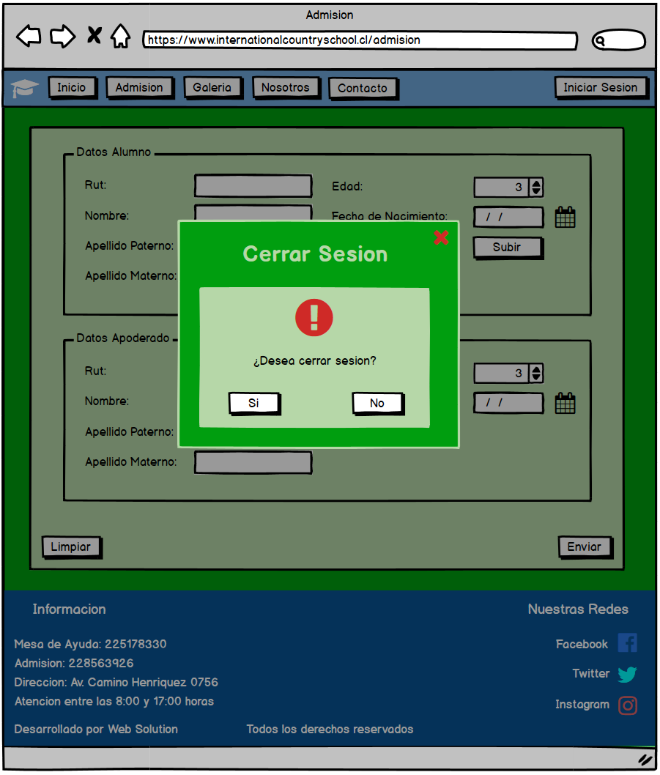

1. **Nosotros**

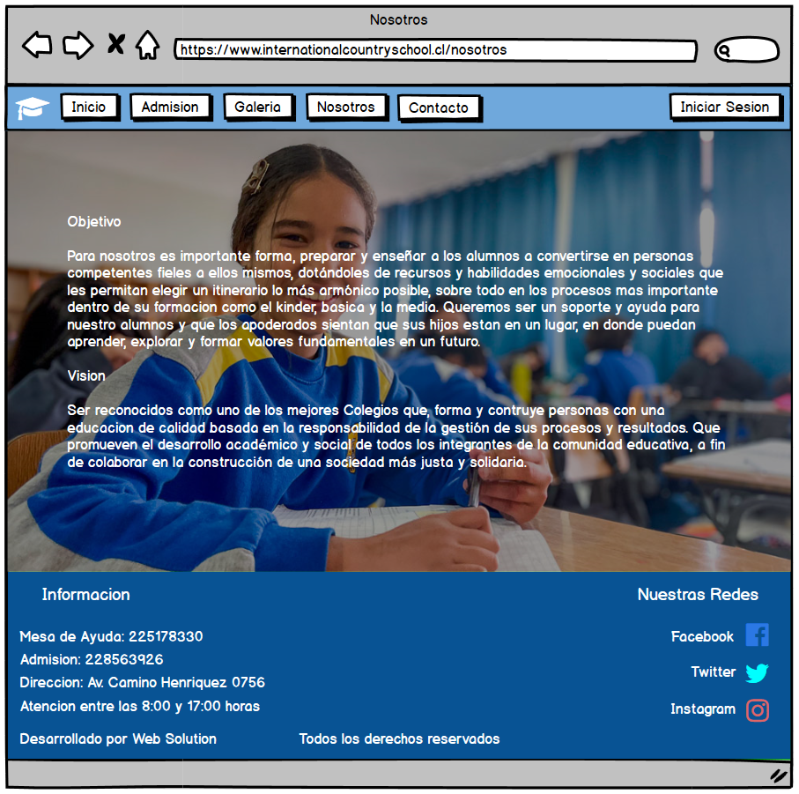

1. **Nosotros - Cerrar Sesión**

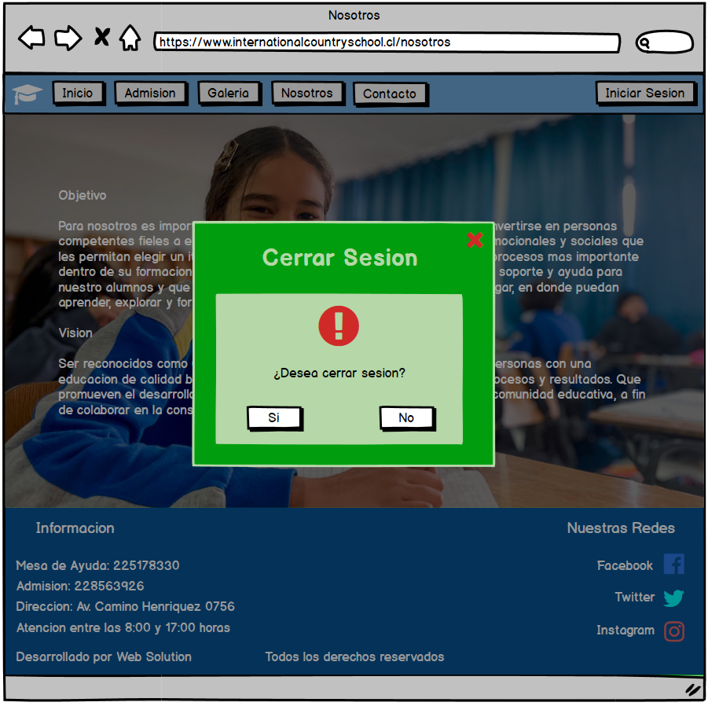

1. **Galería**

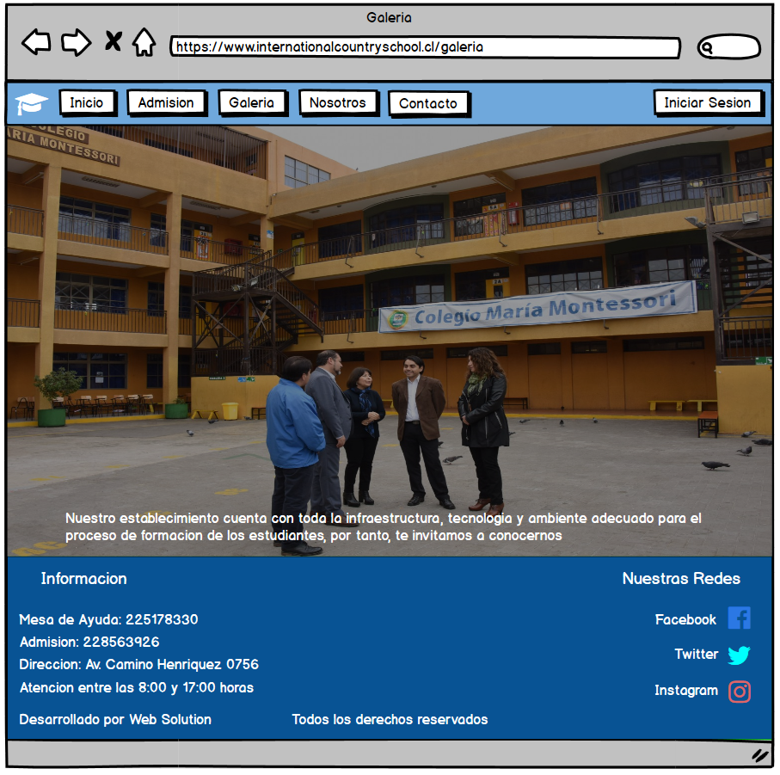

1. **Galería - Cerrar Sesión**

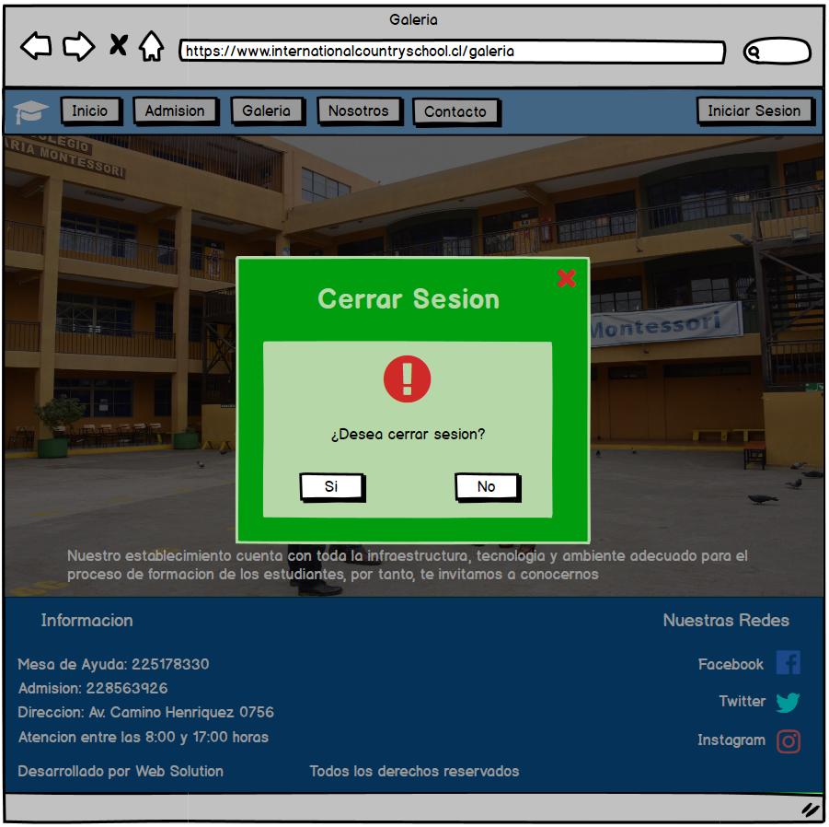

1. **Contacto**

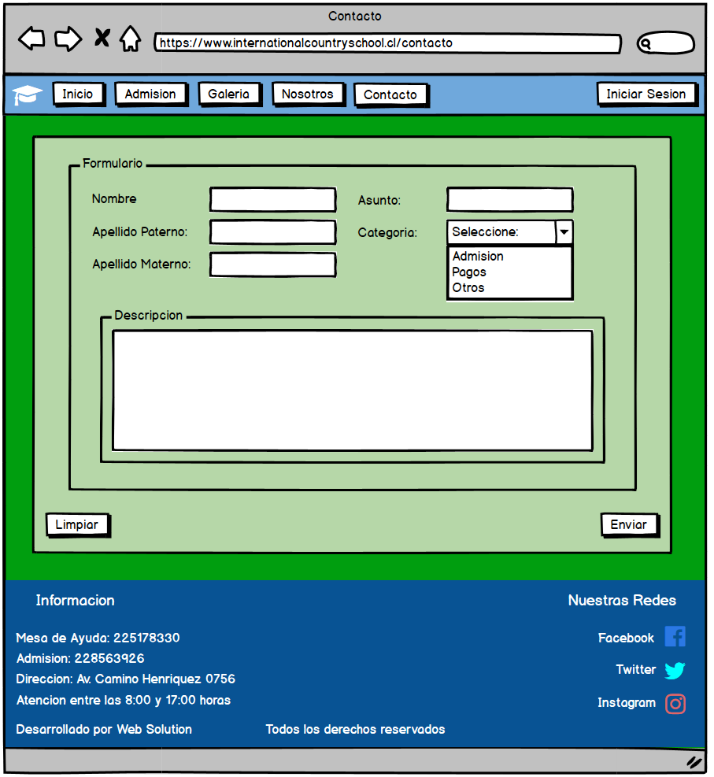

1. **Contacto - Cerrar Sesión**

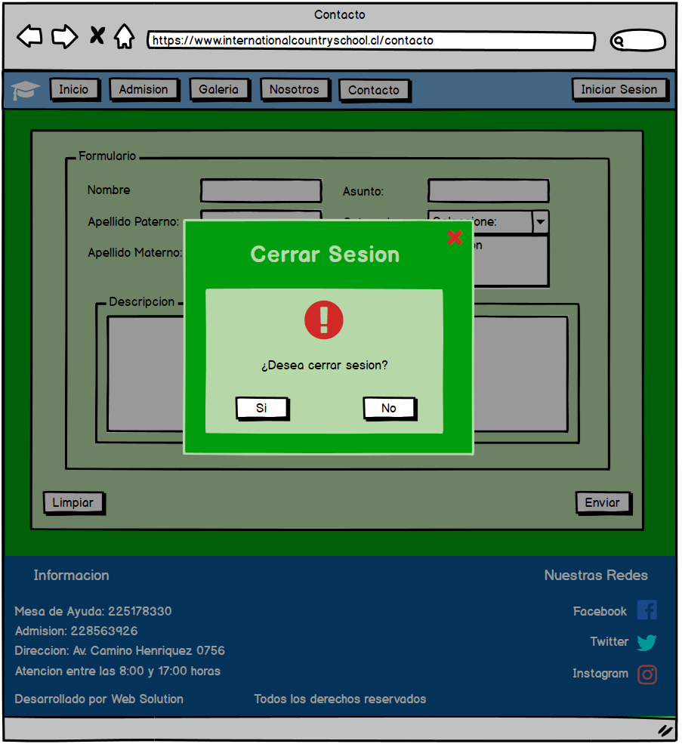

1. **Menú Docente**

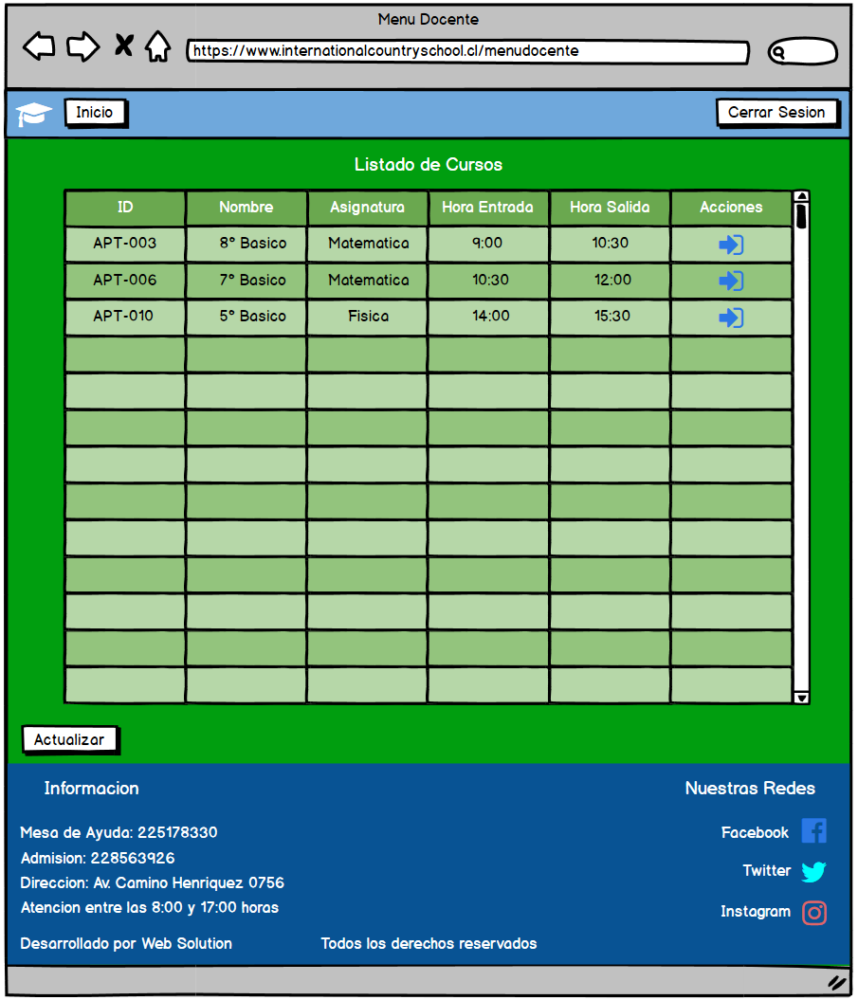

1. **Menú Docente - Cerrar Sesión**

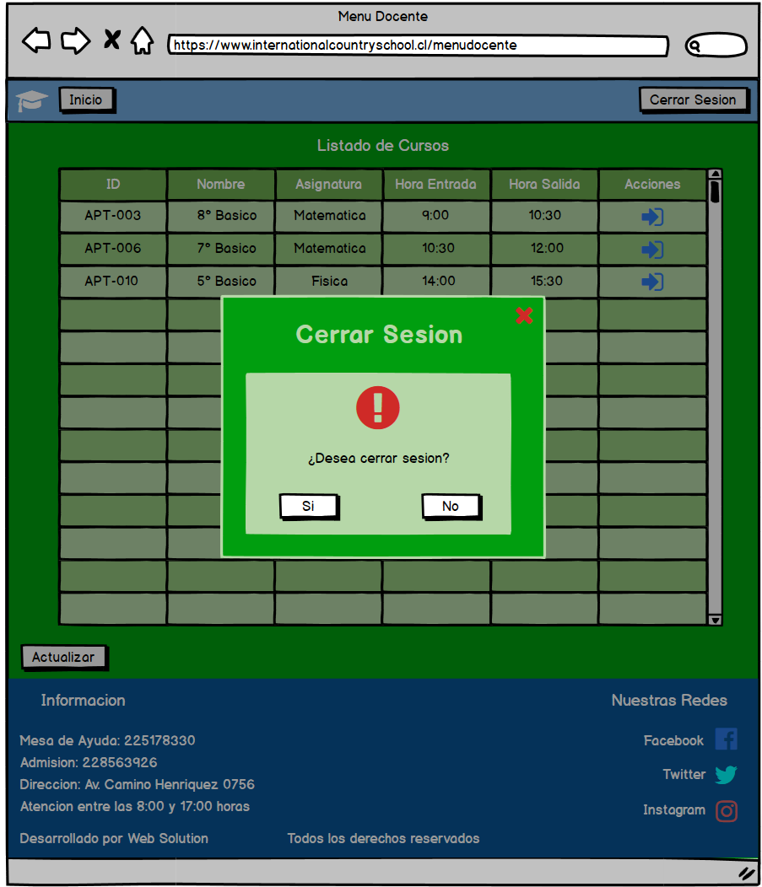

1. **Menú Docente – Listado Alumno**

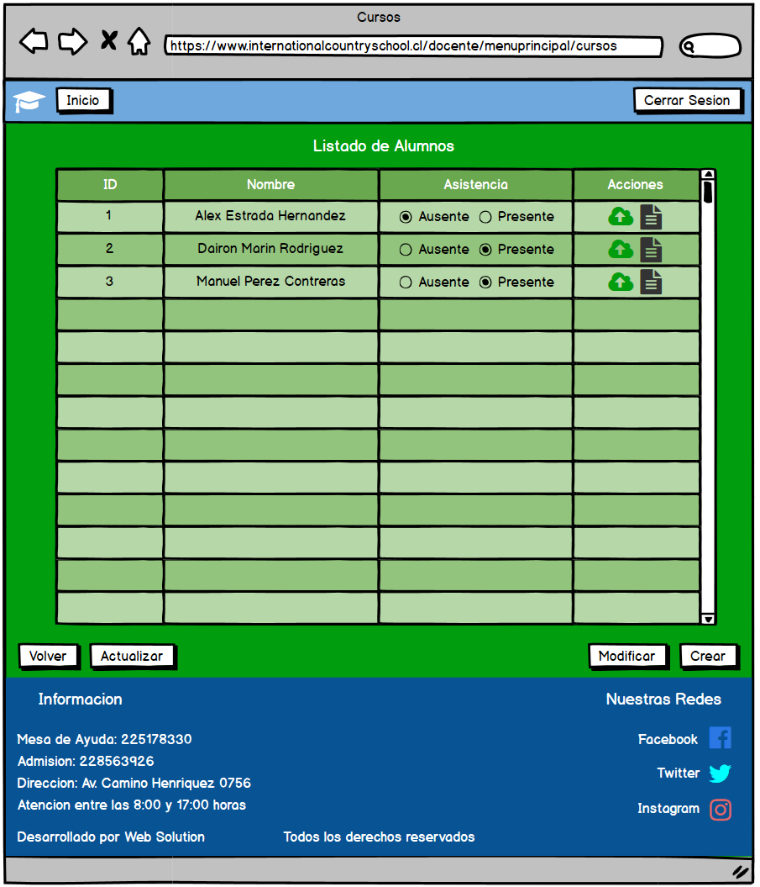

1. **Menú Docente - Listado Alumno - Cerrar Sesión**

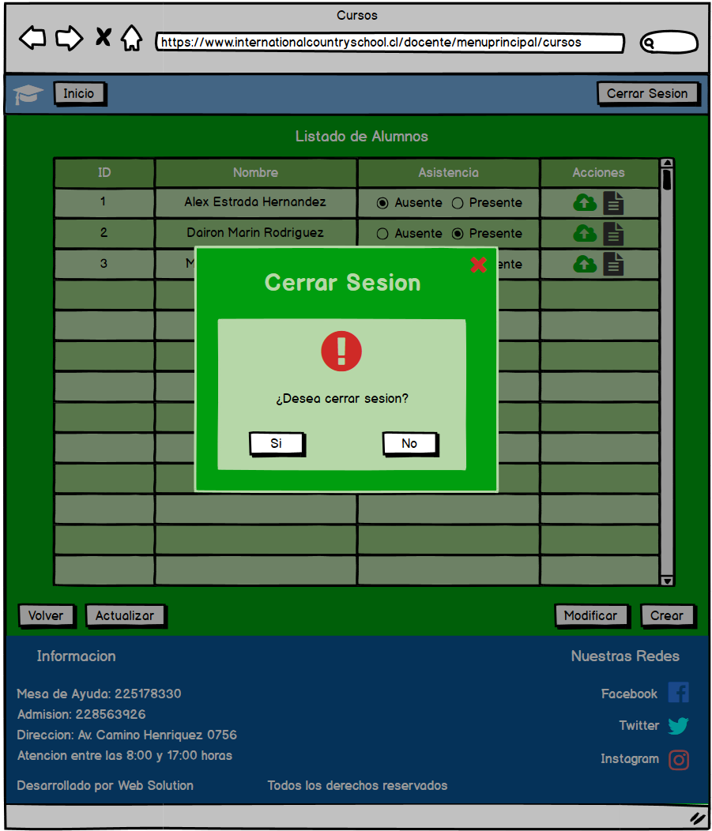

1. **Menú Docente - Listado Alumno – Modificar**

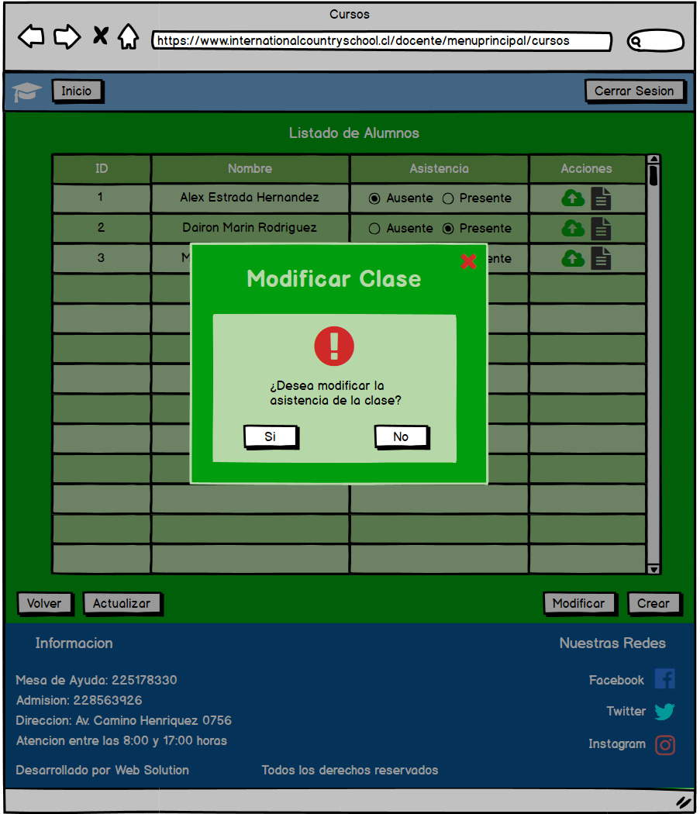

1. **Menú Docente - Listado Alumno – Crear**

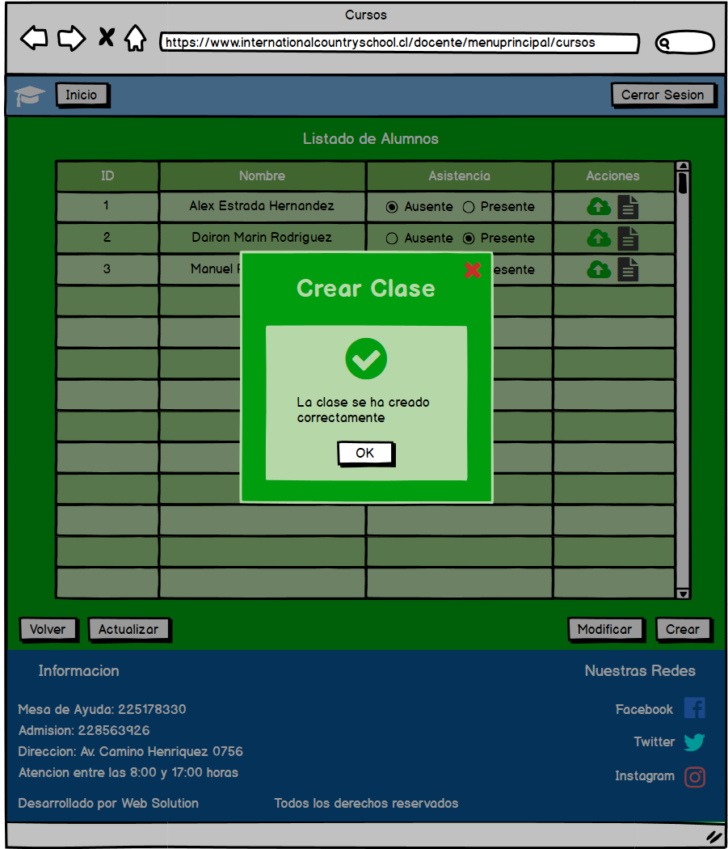

1. **Menú Docente – Notas**

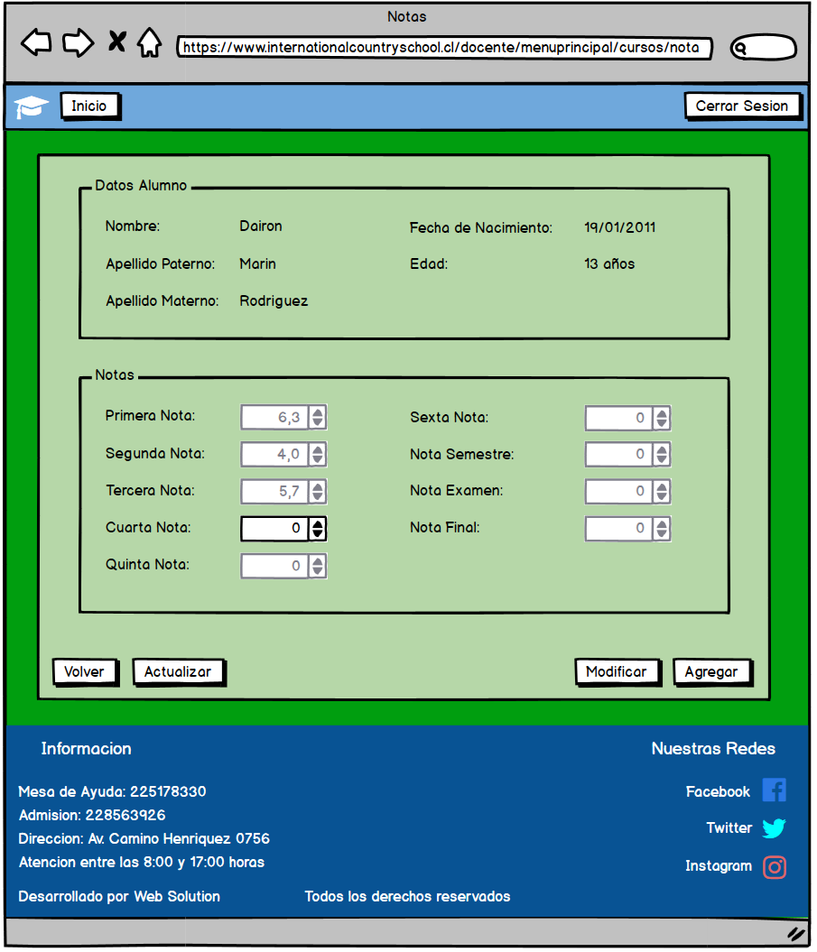

1. **Menú Docente - Notas - Cerrar Sesión**

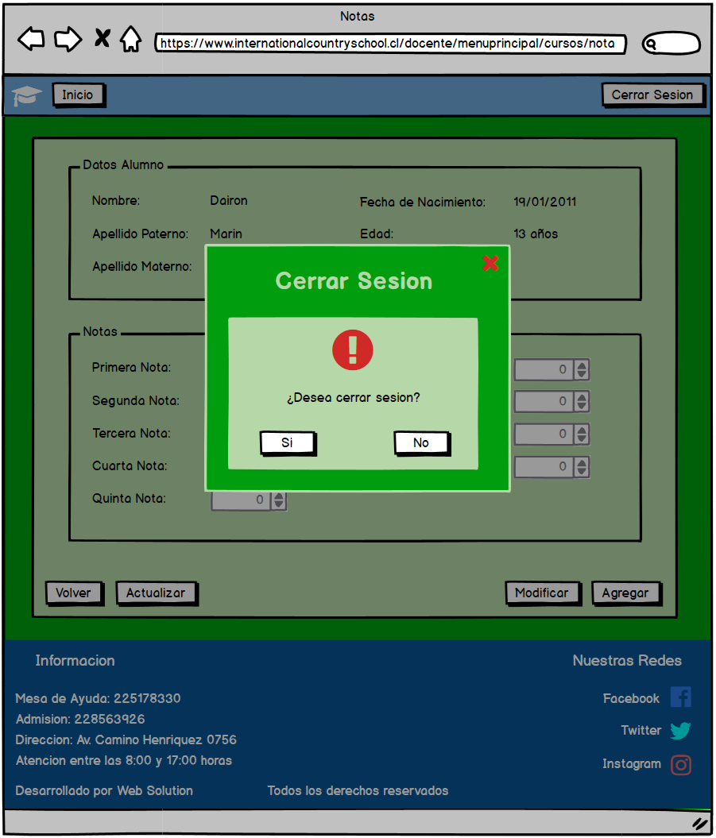

1. **Menú Docente - Notas – Modificar**

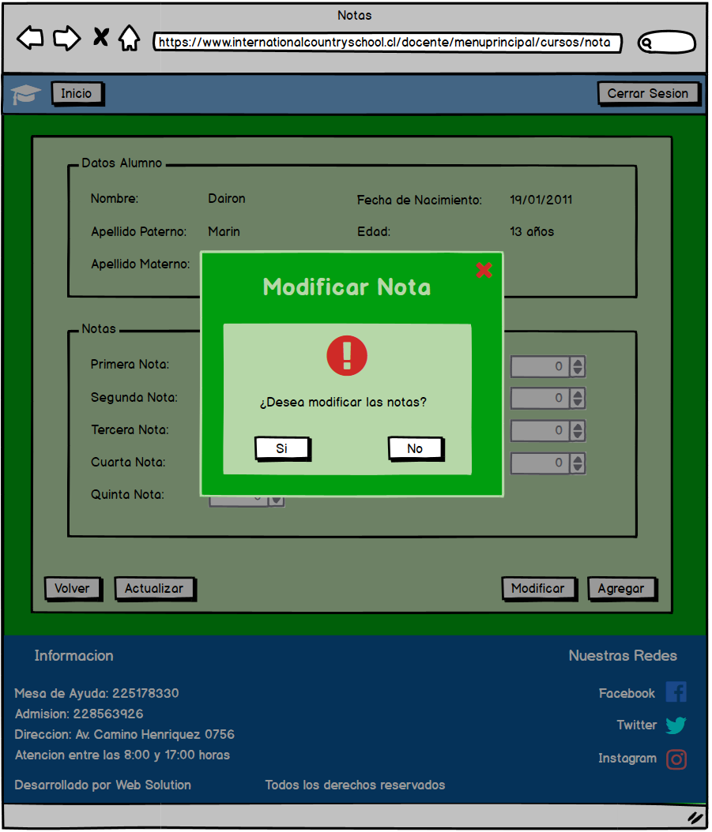

1. **Menú Docente - Notas – Agregar**

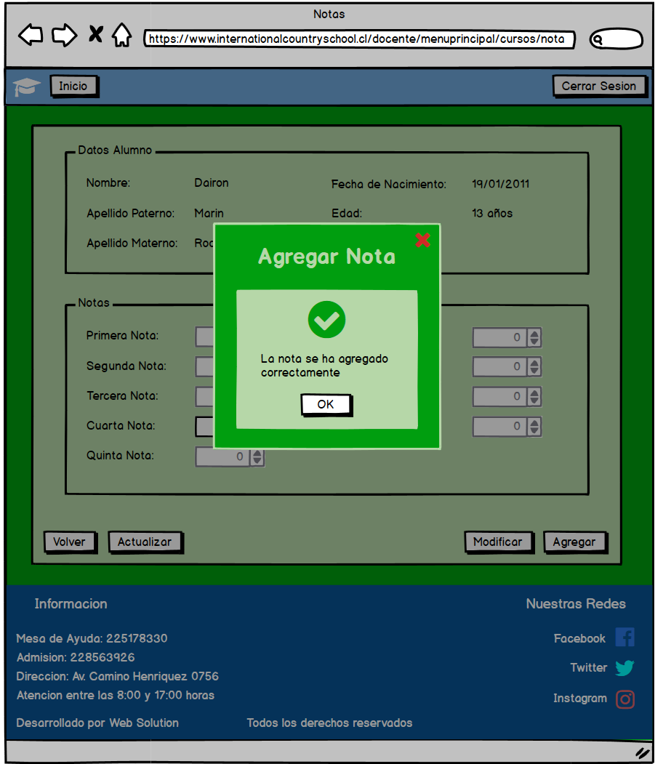

1. **Menú Docente – Anotaciones**

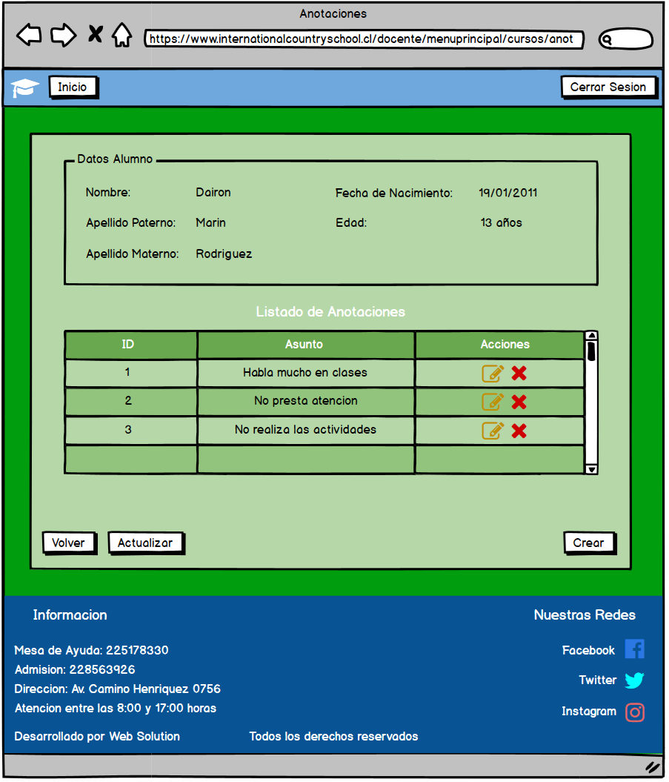

1. **Menú Docente - Anotaciones - Cerrar Sesión**

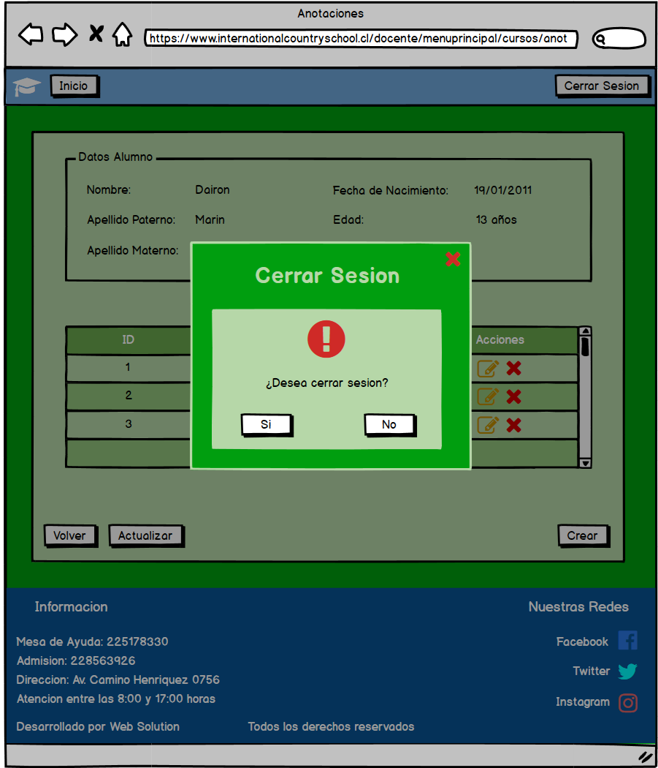

1. **Menú Docente - Anotaciones – Eliminar**

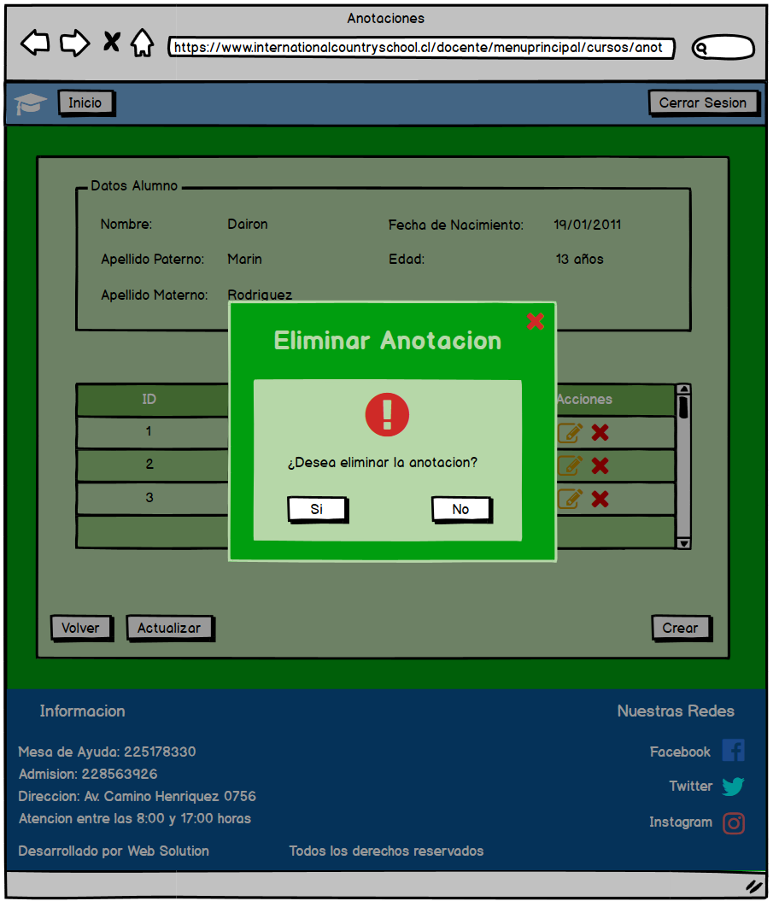

1. **Menú Docente - Anotaciones – Agregar**

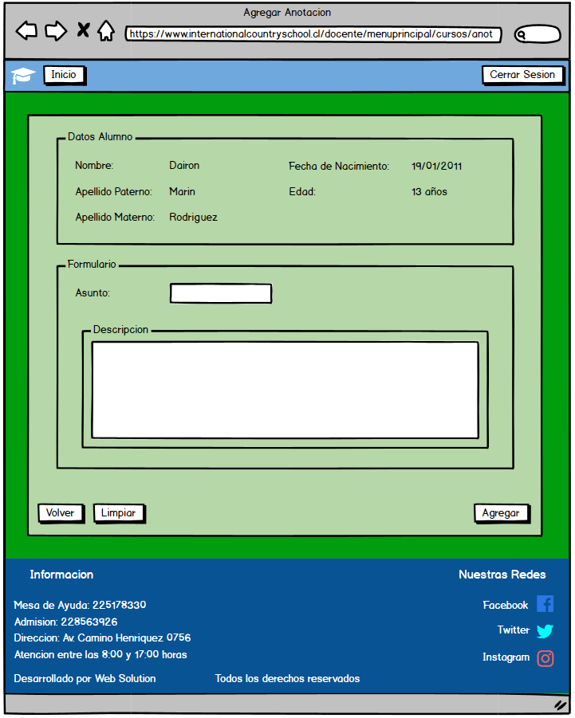

1. **Menú Docente - Anotaciones - Agregar - Cerrar Sesión**

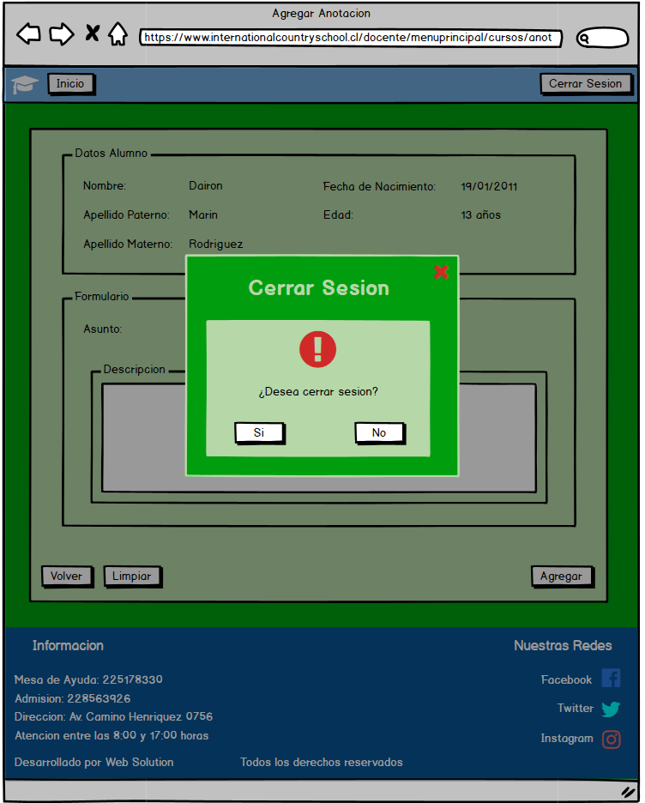

1. **Menú Docente - Anotaciones - Agregar – Mensaje**

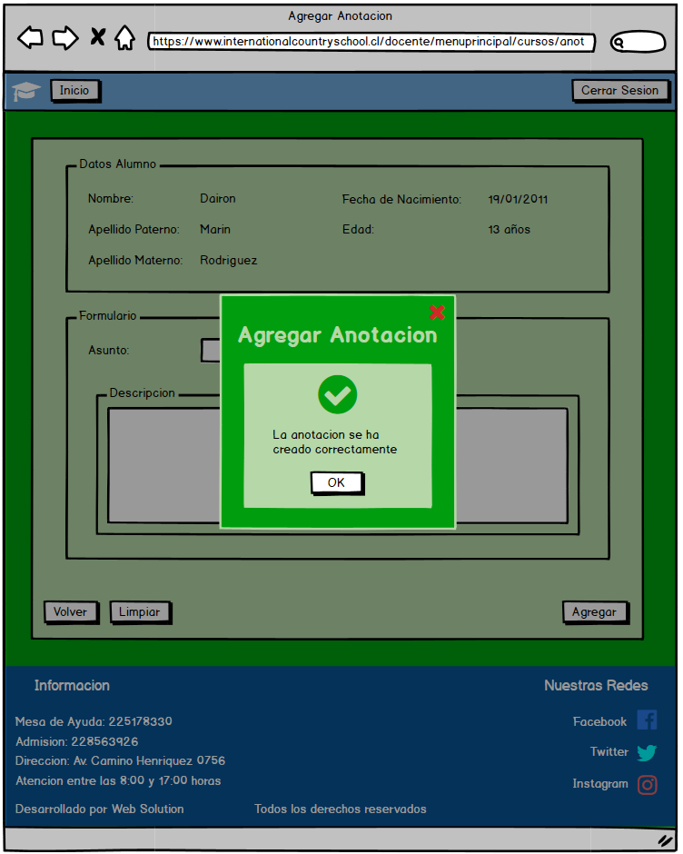

1. **Menú Docente - Anotaciones – Modificar**

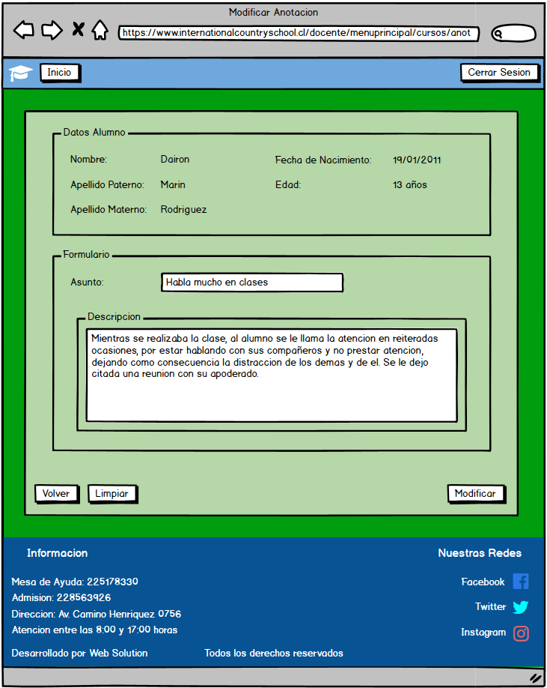

1. **Menú Docente - Anotaciones - Modificar - Cerrar Sesión**

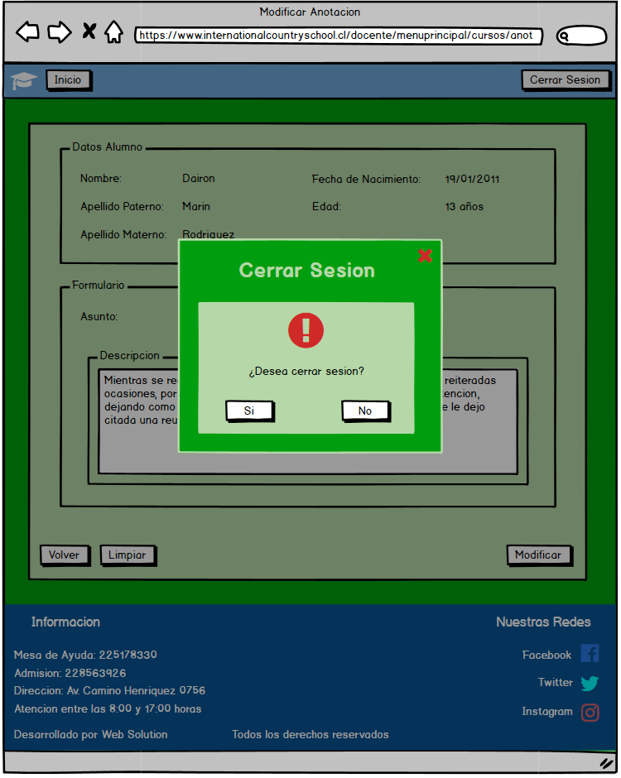

1. **Menú Docente - Anotaciones - Modificar – Mensaje**

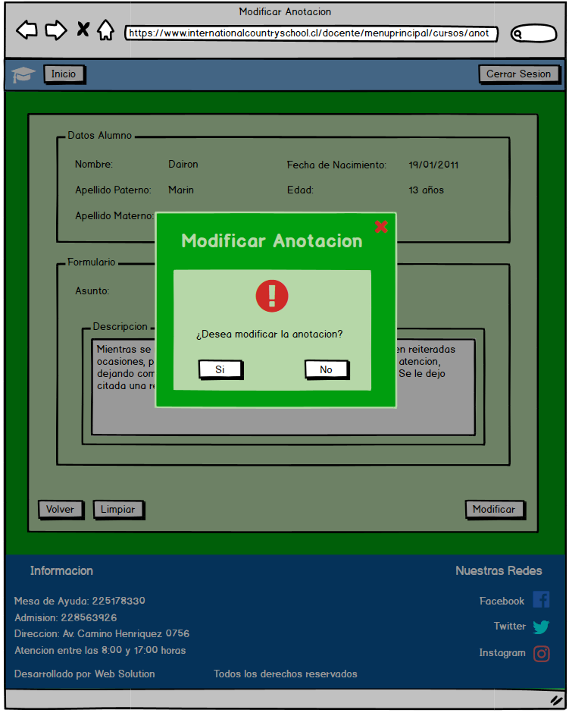

1. **Menú Administrador**

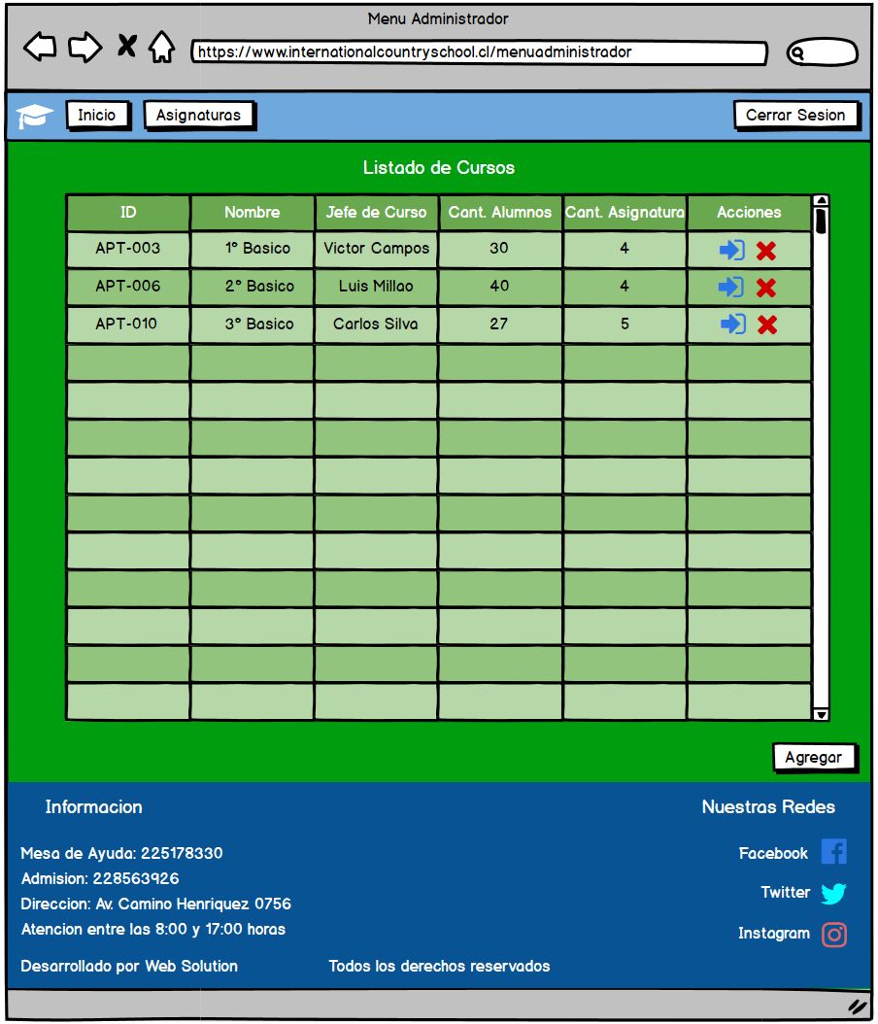

1. **Menú Administrador - Cerrar Sesión**

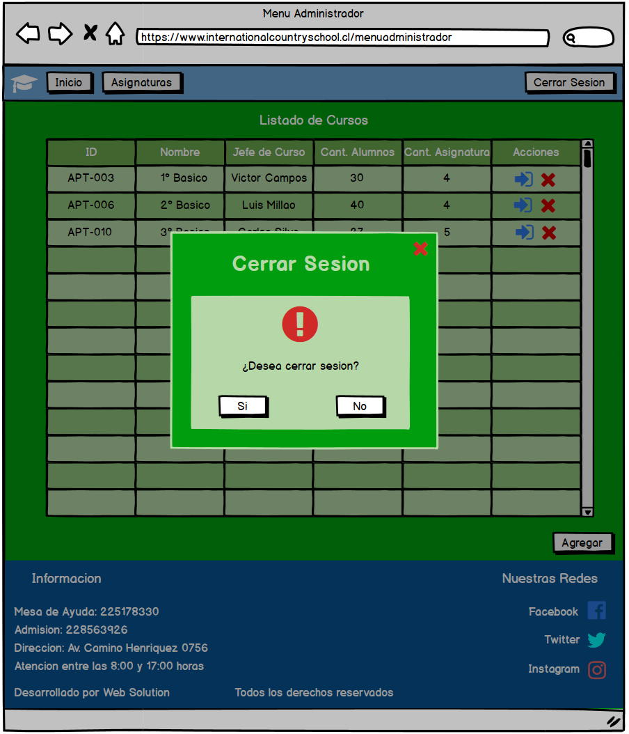

1. **Menú Administrador – Eliminar**

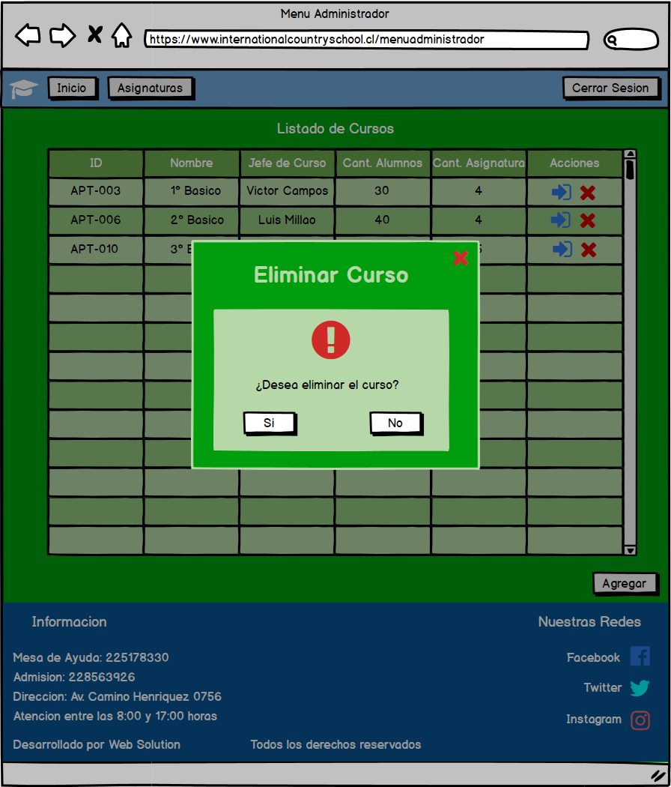

1. **Menú Administrador – Agregar**

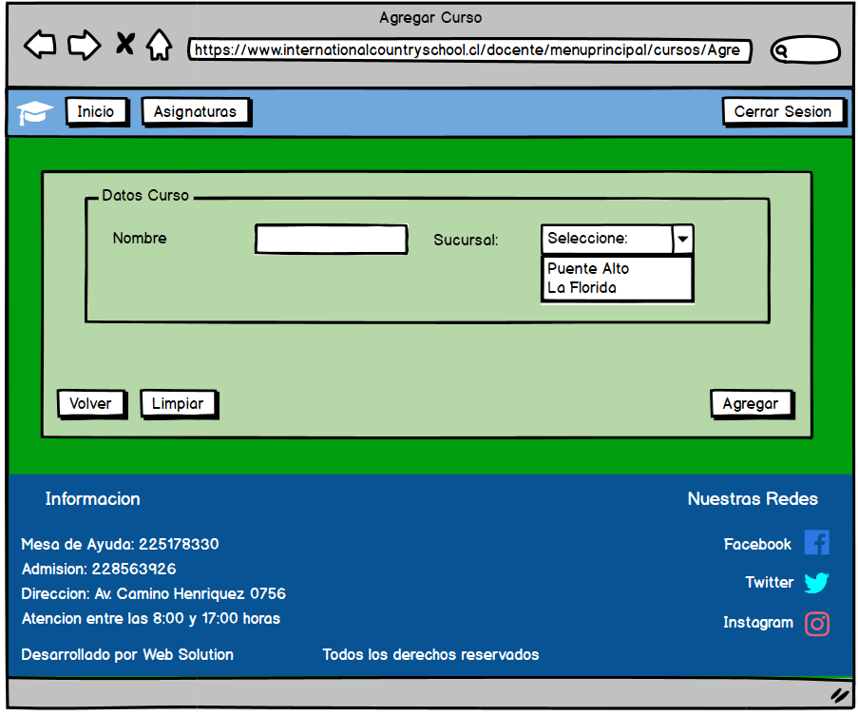

1. **Menú Administrador - Agregar - Cerrar Sesión**

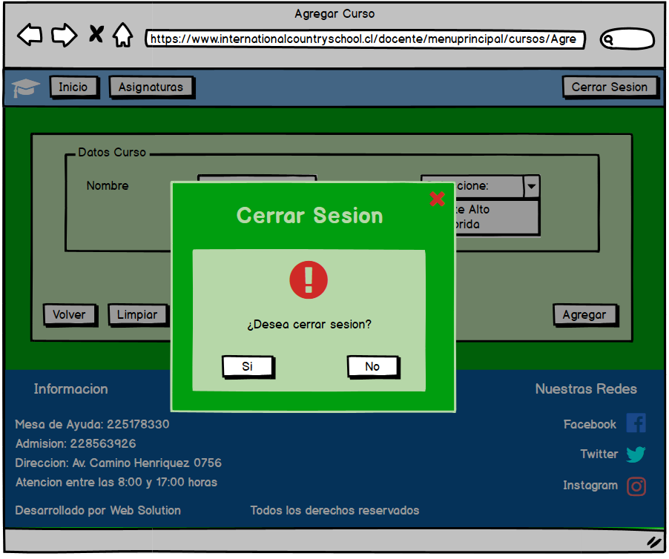

1. **Menú Administrador - Agregar – Mensaje**

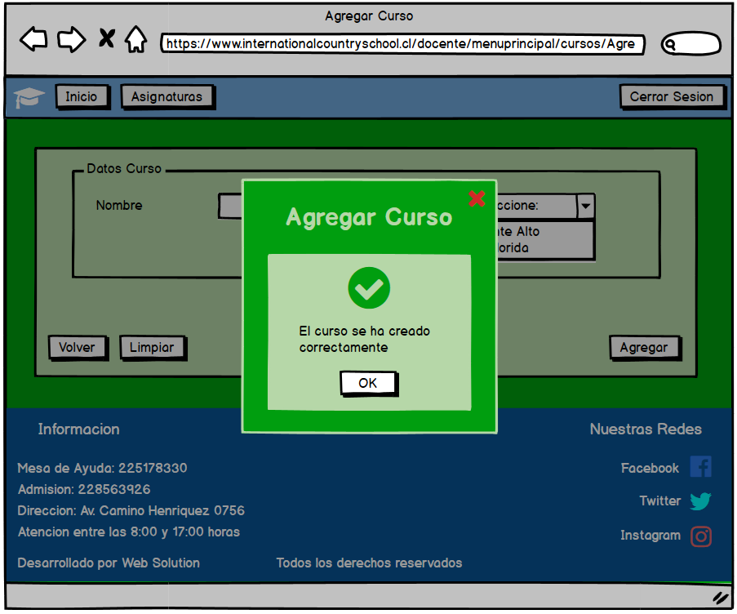

1. **Menú Administrador - Asignar Alumno**

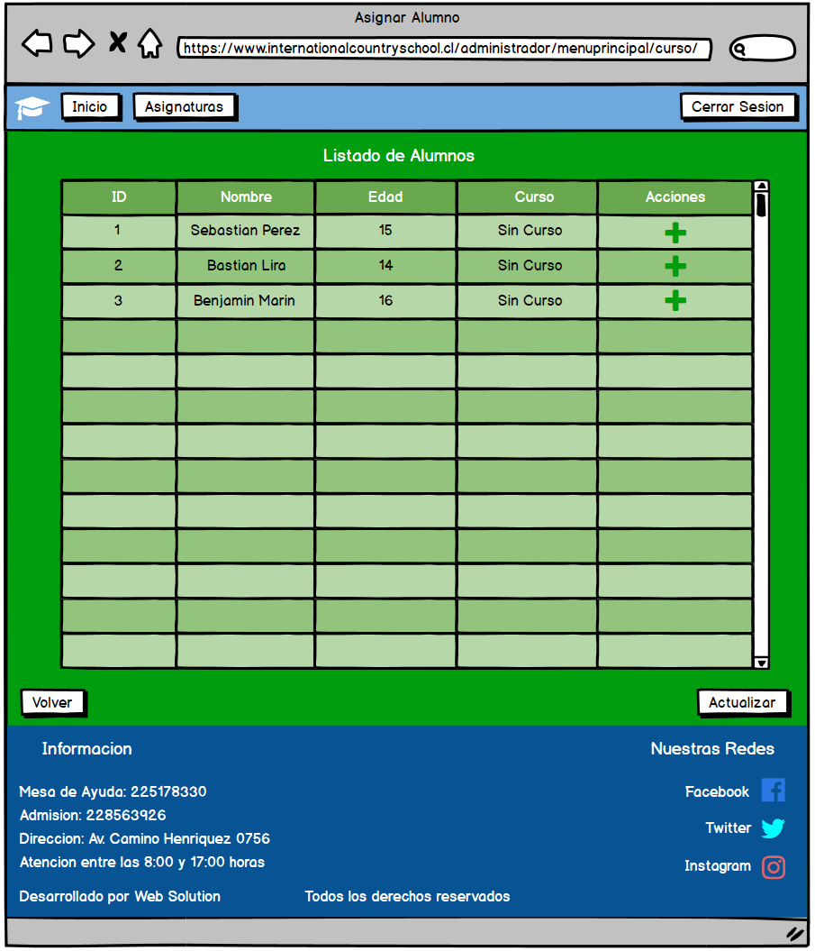

1. **Menú Administrador - Asignar Alumno - Cerrar Sesión**

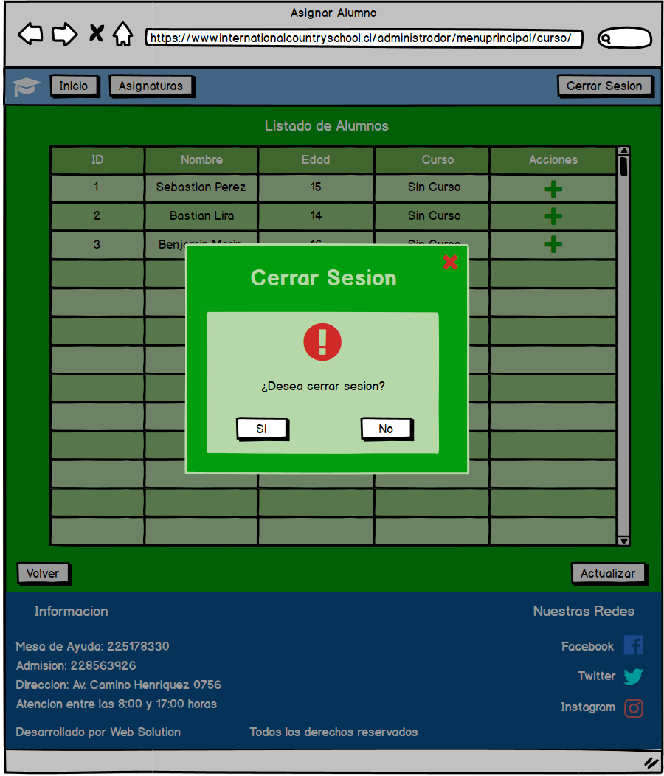

1. **Menú Administrador - Asignar Alumno – Mensaje**

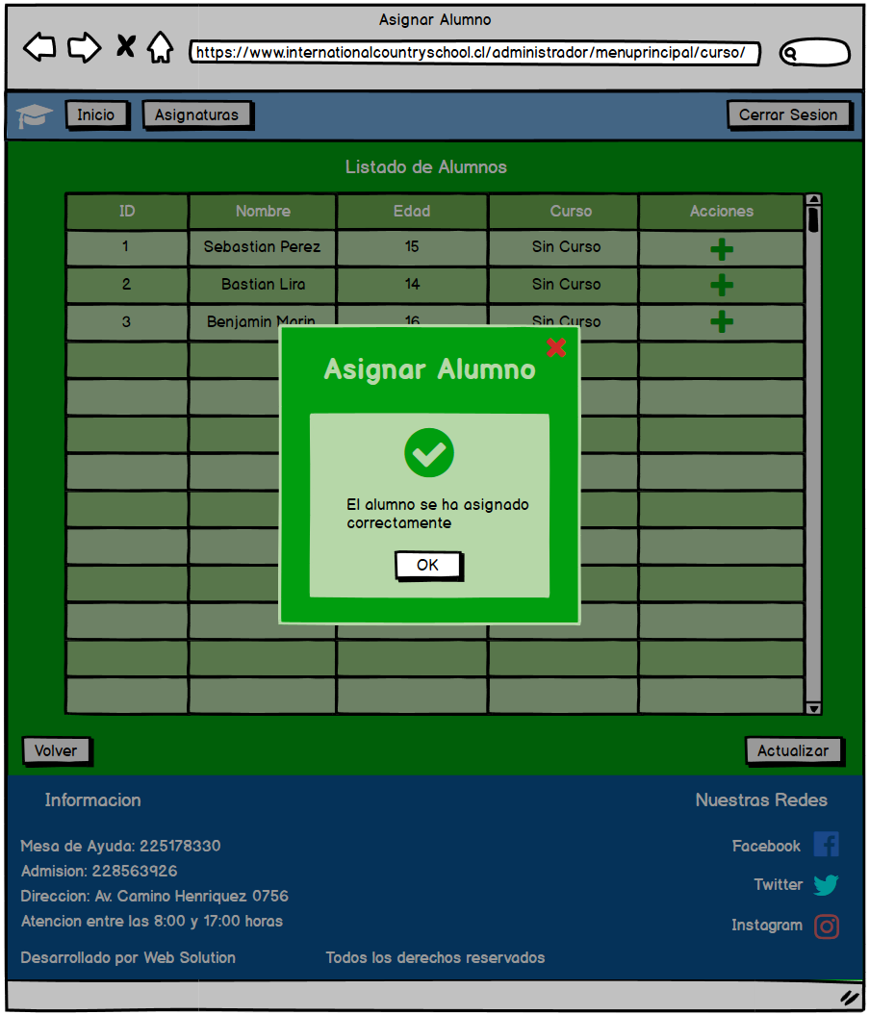

1. **Menú Administrador - Listado Asignatura**

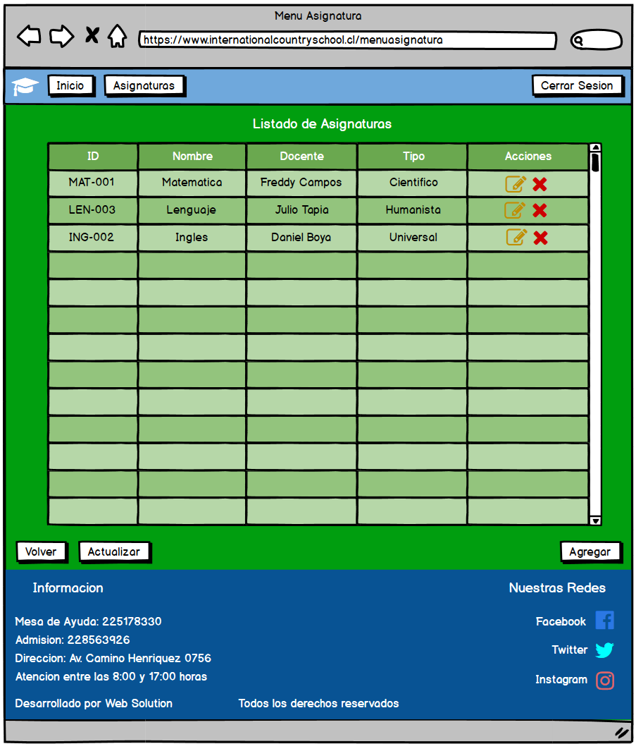

1. **Menú Administrador - Listado Asignatura - Cerrar Sesión**

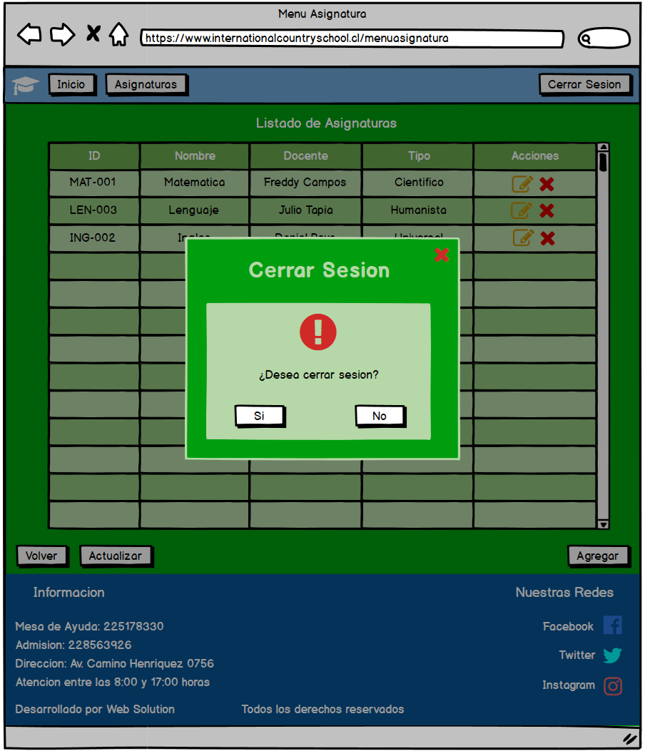

1. **Menú Administrador - Listado Asignatura – Eliminar**

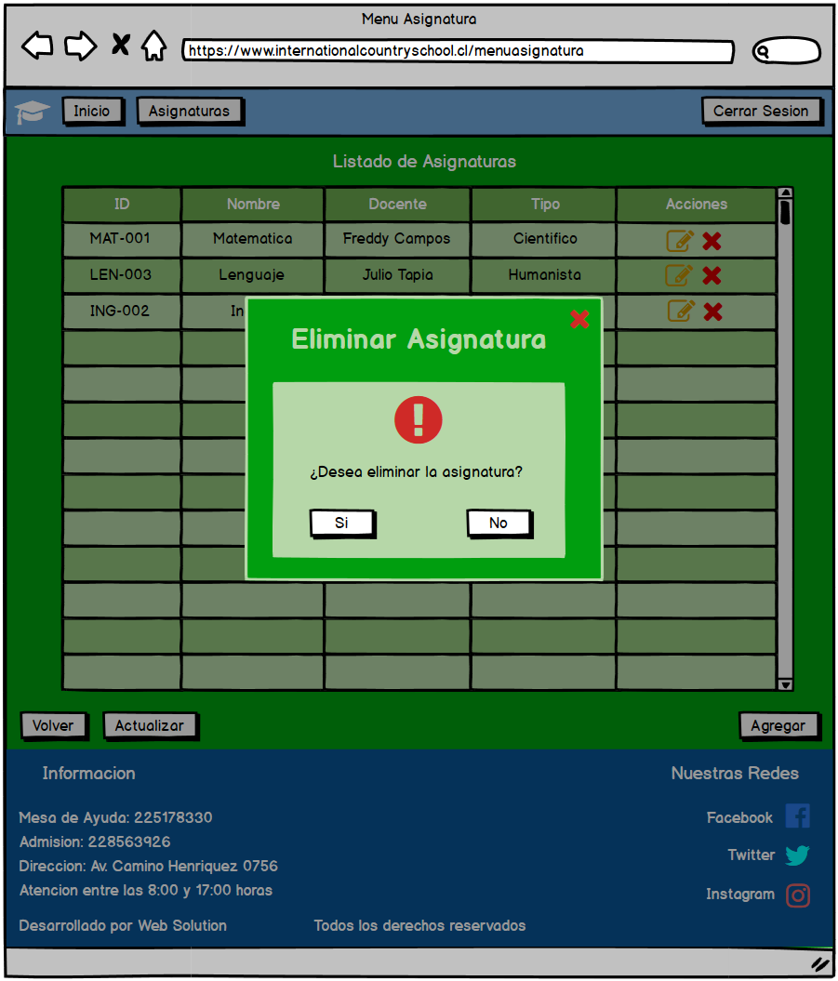

1. **Menú Administrador – Agregar**

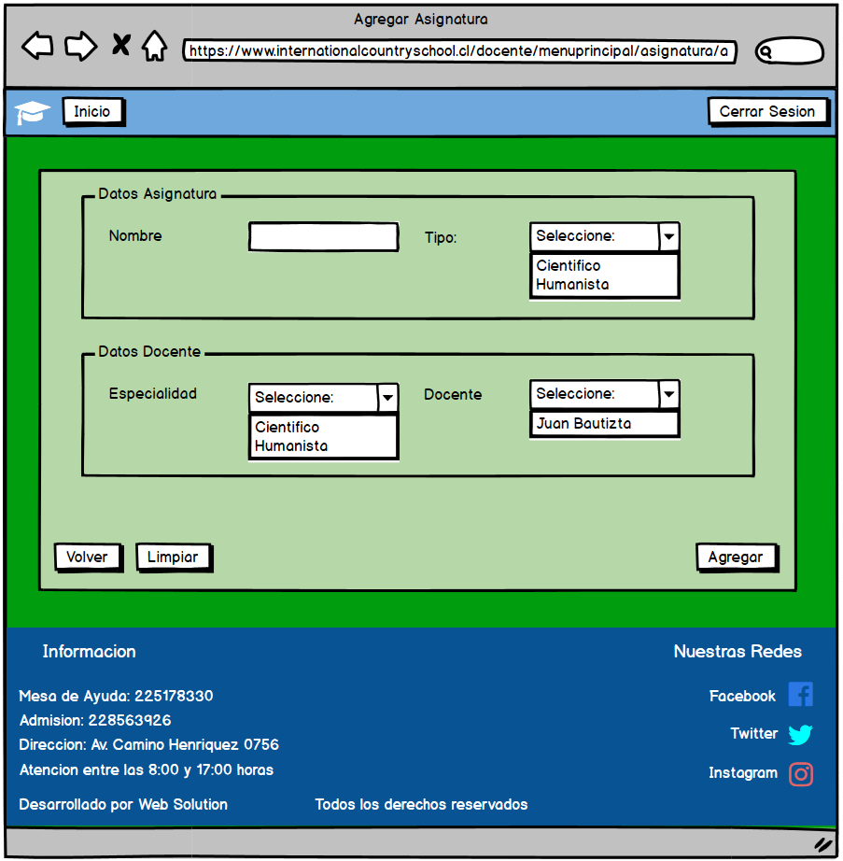

1. **Menú Administrador - Agregar - Cerrar Sesión**

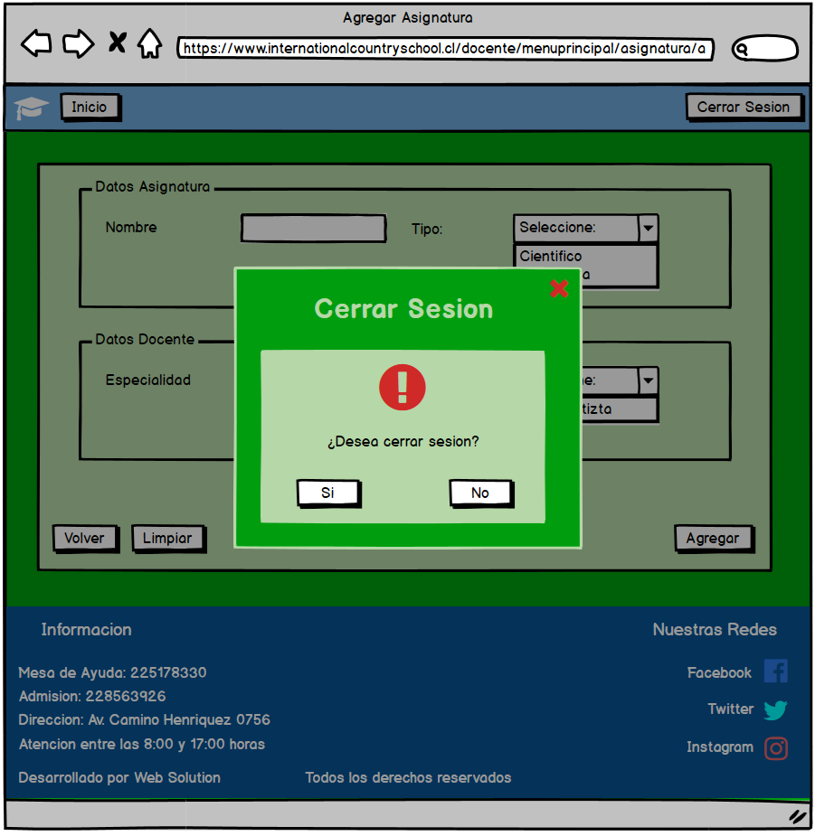

1. **Menú Administrador - Agregar – Mensaje**

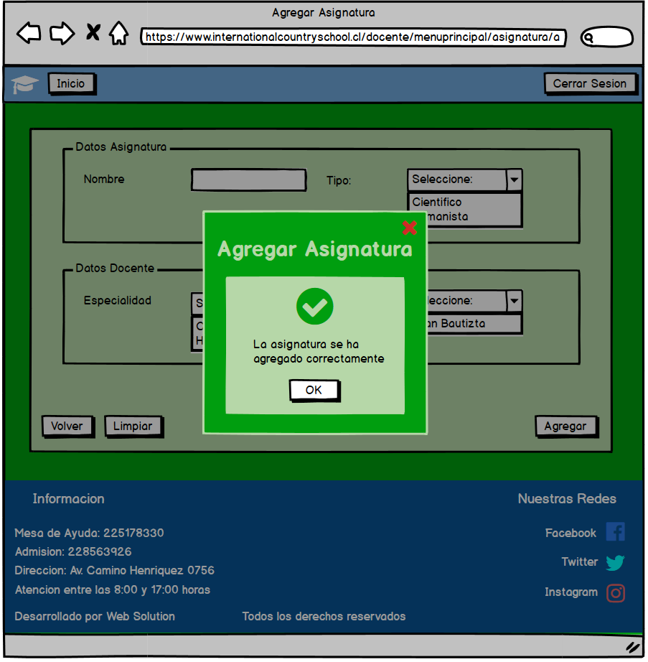

1. **Menú Administrador – Modificar**

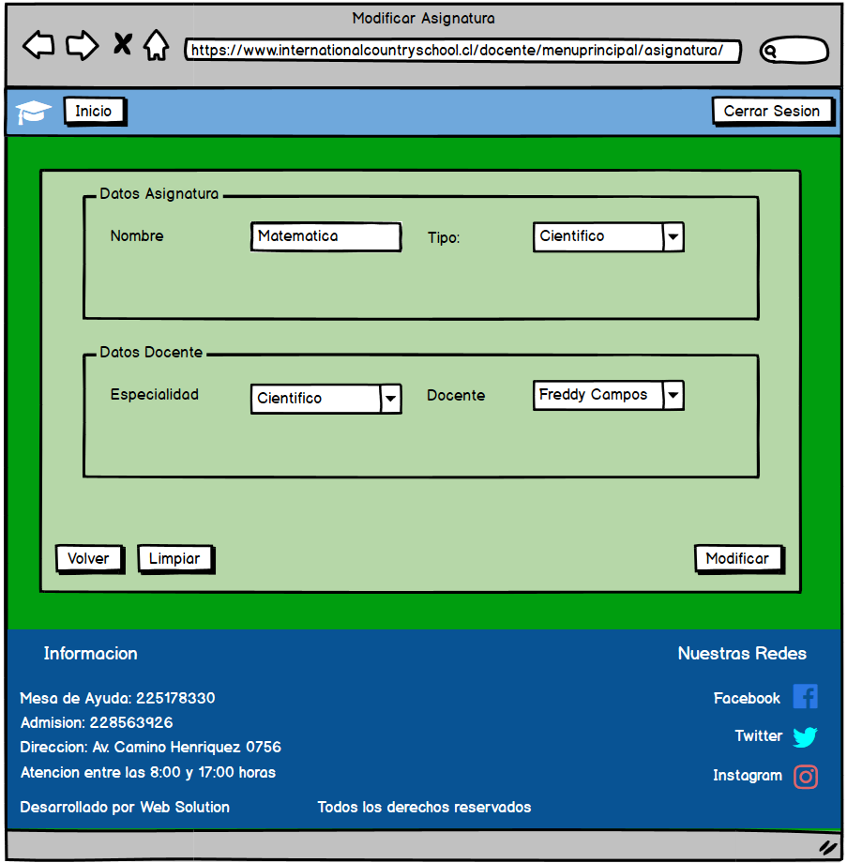

1. **Menú Administrador - Modificar - Cerrar Sesión**

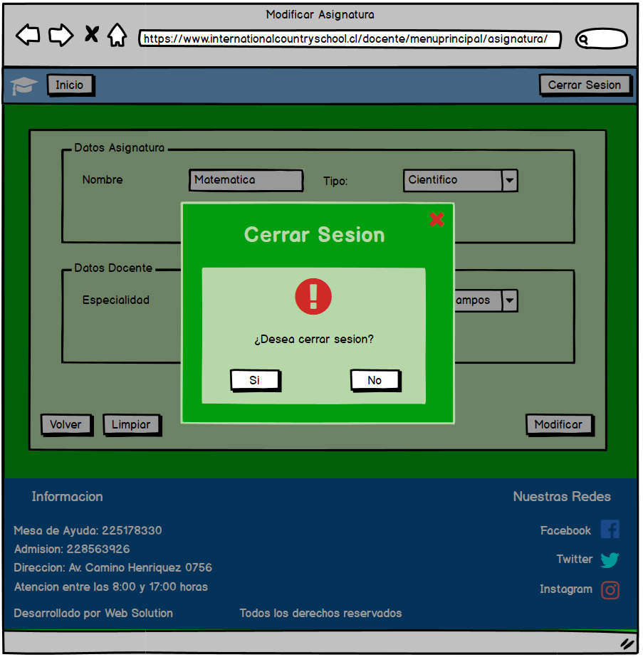

1. **Menú Administrador - Modificar – Mensaje**

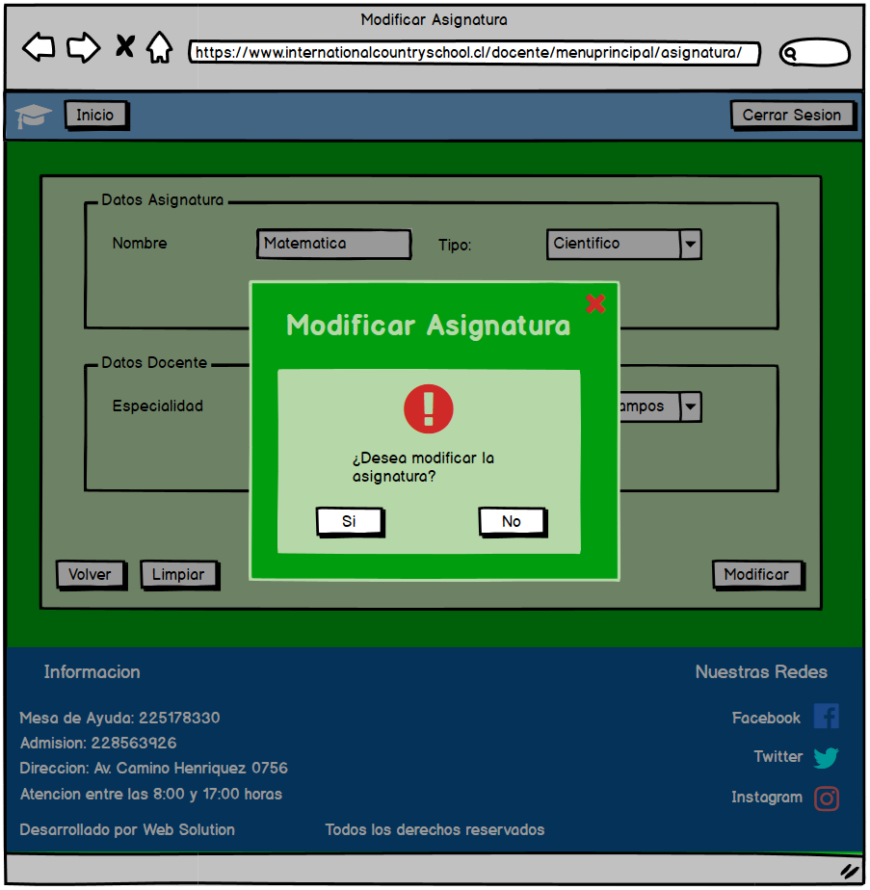

1. **Menú Administrador - Listado Alumno**



1. **Menú Administrador - Listado Alumno - Cerrar Sesión**



1. **Menú Administrador - Listado Alumno – Modificar**



1. **Menú Administrador - Listado Alumno – Crear**



1. **Menú Administrador – Notas**



1. **Menú Administrador - Notas - Cerrar Sesión**



1. **Menú Administrador - Notas – Modificar**



1. **Menú Administrador - Notas – Agregar**



1. **Menú Administrador – Anotaciones**



1. **Menú Administrador - Anotaciones - Cerrar Sesión**



1. **Menú Administrador - Anotaciones – Eliminar**



1. **Menú Administrador - Anotaciones – Agregar**



1. **Menú Administrador - Anotaciones - Agregar - Cerrar Sesión**



1. **Menú Administrador - Anotaciones - Agregar – Mensaje**



1. **Menú Administrador - Anotaciones – Modificar**



1. **Menú Administrador - Anotaciones - Modificar - Cerrar Sesión**



1. **Menú Administrador - Anotaciones - Modificar – Mensaje**



1. **Menú Apoderado**

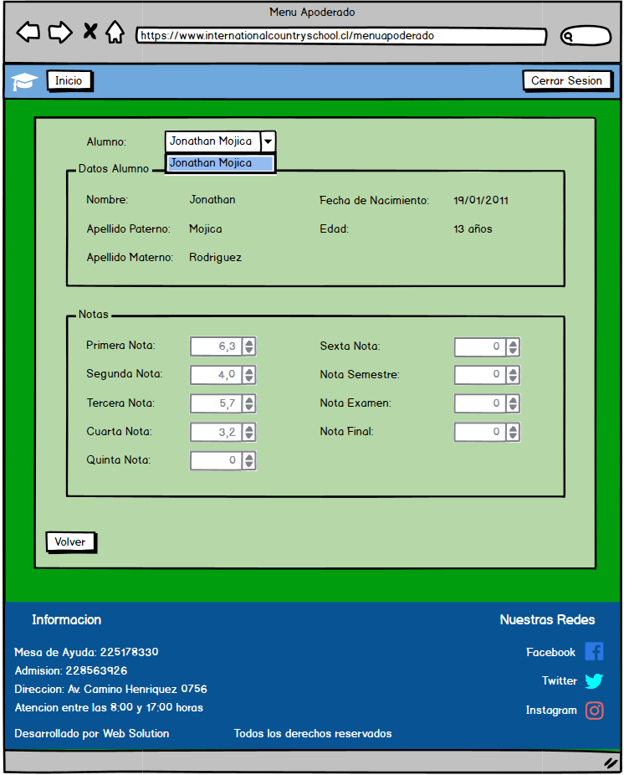

1. **Menú Apoderado - Cerrar Sesión**

